**CIRCULAR EXTERNA**

17 de marzo de 2023

SGF-0721-2023

SGF-PUBLICO

**A TODAS LAS ENTIDADES SUPERVISADAS POR LA SUPERINTENDENCIA GENERAL DE ENTIDADES FINANCIERAS Y AL PUBLICO EN GENERAL**

Se informa que:

Con motivo de la Semana Santa, nuestras oficinas permanecerán cerradas al público entre el 03 al 05 de abril de 2023, ambos días incluidos.

Retornaremos a las labores en el horario habitual a partir del martes 11 de abril de 2023.

Atentamente,

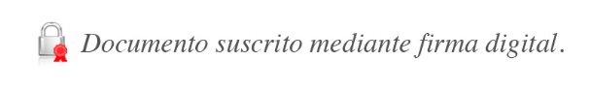

José Armando Fallas Martínez

**Intendente General**

JAFM/VAD/mfq/appa